……………………………………….
W dniu …………………………. pomiędzy:
Miejskim Przedsiębiorstwem Komunikacyjnym Spółką z ograniczoną odpowiedzialnością z siedzibą we Wrocławiu, ul. Bolesława Prusa 75-79, wpisaną do Rejestru Przedsiębiorców w Sądzie Rejonowym dla Wrocławia Fabrycznej, VI Wydział Gospodarczy Krajowego Rejestru Sądowego
pod nr KRS 0000027173, NIP: 896-10-04-279, kapitał zakładowy: 318 184 875,00 zł, reprezentowaną przez:
Witolda Woźnego – Prezesa Zarządu,
Przemysława Nowickiego -Z-ca Prezesa Zarządu
zwanymi dalej Najemcą lub Stroną,
a……………….
na podstawie §9 Regulaminu udzielania zamówień na usługi, dostawy i roboty budowlane przez
MPK Sp. z o.o. we Wrocławiu, w zw. z art. 132 ust. 1 oraz 133 ust. 1 ustawy z dnia 29 stycznia 2004r. Prawo zamówień publicznych (Dz. U. z 2019 r., poz. 1843), została zawarta umowa
o następującej treści:

§ 1
Postanowienia ogólne
- Przedmiotem umowy jest określenie zasad zawierania, wykonywania oraz rozwiązywania stosunku najmu pojazdów (dalej: pojazdy), opisanego w Załączniku nr 1 do umowy, zawartego pomiędzy Wynajmującym a Najemcą na podstawie sporządzonego Zamówienia. Formularz zamówienia stanowi Załącznik nr 2 do umowy i zawiera w szczególności: cechy pojazdów, okres najmu oraz wysokość opłat.
- Postanowienia niniejszej umowy mają zastosowanie do stosunku najmu zawartego pomiędzy Wynajmującym a Najemcą na podstawie zamówienia pojazdów stanowiącego Załącznik nr 2 do umowy.
- Pojazdy będą wykorzystywane przez Najemcę na potrzeby prowadzonej przez niego działalności gospodarczej.

§ 2
Zasady najmu pojazdu
- Najemca zobowiązuje się do zachowania należytej dbałości o stan i bezpieczeństwo pojazdów, a w szczególności do korzystania z nich w sposób zgodny z warunkami ubezpieczenia i przepisami prawa.
- Wynajmujący zobowiązuje się w szczególności:
- dostarczyć pojazdy zgodne z Opisem przedmiotu zamówienia, stanowiącym Załącznik nr 8 do umowy,
- zapewnić usługę ogumienia i pokryć jej koszty,
- opłacać abonament RTV i GPS dla pojazdów,
- zarejestrować pojazdy i pokryć związane z tym koszty.
- Najemca zobowiązuje się używać pojazdów wyłącznie w związku z prowadzoną przez siebie działalnością gospodarczą oraz wyłącznie na terytorium Polski, chyba że Najemca uzyska pisemną zgodę Wynajmującego na używanie pojazdów poza terytorium Polski, określającą państwa, na terytorium których pojazdy mogą być używane.
- Jeżeli pojazdy używane są poza terytorium Polski, Najemca zobowiązany jest, w razie konieczności, dokonywać czynności określonych w ust. 8 niniejszego paragrafu, wyłącznie w autoryzowanych przez producenta punktach serwisowych pojazdów marki…………. Najemca poniesie wszelkie koszty z tym związane.
- Najemca nie może, bez uprzedniej pisemnej zgody Wynajmującego, zmieniać przeznaczenia pojazdów ani dokonywać jakichkolwiek zmian w pojazdach, a w szczególności instalować dodatkowego wyposażenia.
- Najemca zobowiązuje się do ponoszenia wszelkich kosztów paliwa, płynów technologicznych, opłat, podatków i innych ciężarów związanych z posiadaniem i używaniem pojazdów, a także kosztów parkowania, mandatów karnych, postępowań w sprawach o wykroczenia, karnych i cywilnych, związanych z posiadaniem oraz używaniem pojazdów, za wyjątkiem tych kosztów, które zgodnie z zapisami umowy ponoszone są przez Wynajmującego. Wszelkie dokumenty, z których wynikają koszty i opłaty wymienione powyżej, Wynajmujący zobowiązuje się niezwłocznie przesyłać do Najemcy.
- Najemca zobowiązuje się dbać o pojazdy i utrzymywać je w dobrym stanie. Dobry stan pojazdu oznacza stan niepogorszony w stosunku do stanu z dnia jego wydania, z uwzględnieniem jego zużycia wskutek prawidłowego używania („dobry stan”), a w szczególności oznacza, iż:
- ogólny wygląd pojazdu (włączając w to powłokę lakierniczą) nie może odbiegać od standardowego wyglądu w stosunku do wieku i przebiegu pojazdu;
- elementy nadwozia, podwozia oraz zderzaki nie mogą nosić śladów uszkodzeń takich jak wgniecenia, deformacje lub zarysowania lakieru;
- elementy wyposażenia wewnętrznego nie mogą być uszkodzone lub zabrudzone w stopniu przekraczającym zużycie wskutek prawidłowego używania;
- elementy mechaniczne nie mogą być zużyte w stopniu większym, niż to wynika z przebiegu pojazdu i norm producenta;
- w pojazdach muszą się znajdować wszelkie dokumenty pojazdu (książka gwarancyjna, instrukcja obsługi, instrukcja obsługi alarmu w etui) o ile elementy te zostały wydane przez producenta, za wyjątkiem dowodu rejestracyjnego oraz akcesoria i elementy bezpieczeństwa (włącznie z podnośnikiem i kołem zapasowym).
- Najemca zobowiązuje się do terminowego dokonywania wszelkich przeglądów i konserwacji pojazdów, określonych przez producenta, sprzedawcę pojazdów bądź Wynajmującego, przeglądów i konserwacji wymaganych przepisami prawa polskiego oraz do niezwłocznego dokonywania wszelkich napraw i remontów niezbędnych do utrzymania pojazdów w dobrym stanie. W celu wykonania wskazanych powyżej czynności, Najemca jest zobowiązany skontaktować się z Działem Operacyjnym Wynajmującego pod numerem ……………………bądź poprzez pocztę elektroniczną:……………….. Wszelkie naprawy, przeglądy i konserwacje wykonane przez Najemcę bez kontaktu z Wynajmującym zgodnie z zasadami wskazanymi w zdaniu powyżej będą traktowane jako naruszenie postanowień stosunku najmu. Najemca zobowiązany jest wykonywać wszelkie przeglądy, konserwacje, naprawy i remonty pojazdu w uzgodnionej z Administratorem Autoryzowanej Stacji Dealerskiej marki…………..
Koszty wykonanych zgodnie z niniejszą umową przeglądów, konserwacji, napraw i remontów, ujęte są w czynszu najmu, o ile Najemca eksploatuje pojazdy zgodnie z postanowieniami niniejszej umowy i wytycznymi producenta pojazdów.
- Pojazdy muszą najpóźniej w dniu złożenia oferty posiadać ważne świadectwo homologacji odpowiadające warunkom Rozporządzenia Ministra Transportu, Budownictwa i Gospodarki Morskiej z dnia 25.03.2013r. (Dz. U. z 2013r. poz. 407 ze zm.). Homologacja musi być zgodna z przedstawionymi w ofercie samochodami, na podstawie Załącznika nr 1 do umowy.
- Podczas napraw i remontów niezbędnych do utrzymania pojazdów w dobrym stanie, Najemcy przysługuje auto zastępcze w przypadku braku wykonania usługi w ciągu 48 godzin od momentu zgłoszenia przez uprawnionego pracownika Najemcy. Czas przeprowadzania czynności przeglądów, konserwacji, napraw i remontów pojazdu nie ma wpływu na wielkość czynszu najmu.
- Przewidywany średni roczny przebieg pojazdów określony został w Załączniku nr 2 do umowy.
- Rozliczenie z tytułu przekroczenia limitu kilometrów będzie dokonywane po zakończeniu okresu najmu łącznie dla wszystkich pojazdów. Za kilometry przejechane z przekroczeniem limitu kilometrów (tj. w przypadku przekroczenia całkowitego limitu kilometrów o ponad 10%) ustalonego dla całego okresu najmu, Najemca zapłaci Wynajmującemu karę umowną. Wysokość kary za każdy przejechany 1 km ponadnormatywny zawiera Załącznik nr 2 do umowy nazwanej w załączniku „karą za każdy km nad przebiegu”.
- W przypadku gdy umowa zostanie rozwiązana lub wygaśnie przed upływem okresu, na który została zawarta, limit dla rzeczywistego okresu najmu ustala się poprzez przemnożenie liczby dni użytkowania danego pojazdu miesięcy przez limit dzienny równy 1/365 limitu rocznego.
- Wynajmujący oświadcza, że wyraża zgodę na podnajem pojazdów osobom trzecim, o ile osoba taka posiada odpowiednie kwalifikacje i dokumenty (włączając w to prawo jazdy z oznaczoną właściwą kategorią), wymagane przepisami prawa, do prowadzenia danego pojazdu. Za działania i zaniechania osób, o których mowa powyżej w zakresie stosunków objętych niniejszą umową, Najemca ponosi odpowiedzialność tak jak za własne działania i zaniechania.
- Wynajmujący wyposaży pojazdy w urządzenia GPS.
- Najemca ma obowiązek niezwłocznie, nie później niż w ciągu 24 godzin, zawiadomić Wynajmującego o istotnych zdarzeniach dotyczących pojazdów, do których należą w szczególności:
- zajście wypadku lub kolizji drogowej,
- wystąpienie uszkodzeń pojazdu(ów), również w sposób inny niż w związku z wypadkiem lub kolizją drogową,
- uszkodzenie licznika kilometrów,
- utrata pojazdu(ów) lub elementów jego wyposażenia,
- przypadki nadmiernego zużycia pojazdu(ów) lub jego elementów, które nie zostało ujawnione przy ostatnim przeglądzie,
- ujawnione wady ukryte,
- zniszczenie lub utrata dokumentów pojazdu(ów) albo tablic rejestracyjnych,
- zatrzymanie pojazdu(ów) lub związanych z nim dokumentów przez Policję lub inne uprawnione organy.

§ 3
Wydanie pojazdów
- Termin dostarczenia pojazdów określonych w Załączniku nr 1 przypada na 4 tydzień 2024 roku i nie może przekroczyć 28 stycznia 2024 roku. Termin dostarczenia pojazdów określonych w Załączniku nr 2 przypada na 38 tydzień 2024 roku i nie może przekroczyć 23 września 2024 roku. Za dzień dostarczenia pojazdu uważa się dzień podpisania protokołu zdawczo-odbiorczego.
- Wydanie pojazdów Najemcy następuje na podstawie protokołu odbioru pojazdu, stanowiącego Załącznik nr 3 do umowy.
- Wynajmujący jest zobowiązany do pisemnego powiadomienia Najemcy o terminie dostawy pojazdów, będących przedmiotem najmu, a Najemca w ciągu 7 dni od powiadomienia przystąpi do ich odbioru. Najemca dokona odbioru pojazdów w dniu roboczym (od poniedziałku do piątku) w godzinach od 8:00 – 14:00.
- Wynajmujący będzie zobowiązany do wydania Najemcy wraz z samochodami posiadanych przedmiotów i dokumentów z nimi związanymi, w tym dopuszczających pojazdy do ruchu, w szczególności takich jak: dowód rejestracyjny, procedurę postępowania w trakcie użytkowania samochodu, instrukcje obsługi samochodu, dokumenty określające warunki gwarancji samochodu, komplety kluczy w liczbie dostarczonej przez producenta, świadectwo homologacji.
- W razie upływu okresu, o którym mowa w ust. 1, w przypadku nie dostarczenia przez Wynajmującego pojazdów określonych w Załączniku nr 1, Wynajmujący będzie zobowiązany do zapłaty Najemcy kary umownej w wysokości 5% kwoty miesięcznego czynszu najmu brutto należnego za najem pojazdów, za każdy rozpoczęty dzień opóźnienia.
- W przypadku nie dostarczenia pojazdów zgodnych z opisem przedmiotu zamówienia określonego w Załączniku nr 8, Wynajmujący ma obowiązek dostarczyć Najemcy inne pojazdy o parametrach porównywalnych, nie gorszych od opisanych w opisie przedmiotu zamówienia, a Najemca ma prawo do korzystania z tych pojazdów do czasu dostarczenia prawidłowego przedmiotu najmu.
- Podpisanie protokołu odbioru pojazdów jest równoznaczne z potwierdzeniem przez Najemcę, że pojazdy zostały wydane we właściwym stanie, odznaczają się wszystkimi uzgodnionymi właściwościami i są w pełni przydatne do umówionego użytku.
- Najemca może przy wydaniu pojazdów działać przez osoby upoważnione do dokonania czynności związanych z wydaniem Pojazdu, na podstawie stosownego pełnomocnictwa, zgodnego z wzorem stanowiącym Załącznik nr 5 do umowy.
Strony zgodnie ustalają, iż dzień odbioru pojazdów jest pierwszym dniem okresu najmu pojazdów
z zastrzeżeniem, że zasady płatności określa § 4.

§ 4
Płatności
- Strony uzgadniają miesięczne okresy rozliczeniowe, odpowiadające miesiącom kalendarzowym. Najemca zobowiązany będzie do zapłaty na rzecz Wynajmującego miesięcznego czynszu najmu w kwocie wskazanej w Załączniku nr 2 do umowy. Czynsz ten powiększony zostanie o właściwą stawkę podatku VAT. Najemca dopuszcza zmianę wysokości wartości brutto czynszu Najmu w przypadku zmiany stawki podatku VAT o kwotę dokonanej zmiany.
- Pierwszy miesięczny okres rozliczeniowy rozpoczyna się od pierwszego dnia miesiąca następującego bezpośrednio po miesiącu wydania pojazdów.
- Wynajmujący będzie wystawiał fakturę VAT za najem pojazdów przez Najemcę za dany okres rozliczeniowy. Faktura powinna zawierać wartość czynszu najmu oraz numer rejestracyjny pojazdów.
- Termin płatności faktury ustala się na 30 dni od daty otrzymania przez Najemcę prawidłowo wystawionej faktury, z zastrzeżeniem ust. 5 poniżej.
- Każdorazowa zapłata za realizację przedmiotu umowy dokonana zostanie na rachunek bankowy Wynajmującego o nr który na dzień wystawienia faktury oraz na dzień zlecenia przelewu przez Najemcę będzie zawarty w wykazie podmiotów, o którym mowa w art. 96b ust. 1 ustawy z dnia 11 marca 2004 r. o podatku od towarów i usług (Dz.U. z 2018 r. poz. 2174, z późn. zm.).
- W przypadku faktur, w których kwota należności ogółem stanowi kwotę, o której mowa w art. 19 pkt 2 ustawy z dnia 6 marca 2018 r. – Prawo przedsiębiorców (Dz. U. z 2018r. poz.650 ze zm.), obejmujących dokonane na rzecz Najemcy dostawy towarów / świadczenia usług, o których mowa w załączniku nr 15 do ustawy z dnia 11 marca 2004 r. o podatku od towarów i usług (Dz. U. z 2018 r. poz. 2174, ze zm.), Wynajmujący zobowiązany jest wpisać na fakturach wyrazy „mechanizm podzielonej płatności”.
- W przypadku naruszenia przez Wynajmującego obowiązku, o którym mowa w ust. 6 powyżej i dokonania przez Najemcę zapłaty bez zastosowania „mechanizmu podzielonej płatności”, w następstwie czego zostanie wydana przez właściwy organ orzekająca decyzja o odpowiedzialności podatkowej za zaległości podatkowe Wynajmującego, w związku z dokonanymi na podstawie niniejszej umowy dostawami/usługami na rzecz Najemcy, Wynajmujący zobowiązany będzie do zwrotu Najemcy zapłaconych przez Najemcę kwot wynikających z takiej decyzji organu podatkowego.
- W przypadku dokonania przez Najemcę zapłaty zaległości Wynajmującego w podatku od towarów i usług, na podstawie art. 105a ustawy z dnia 11 marca 2004r. o podatku od towarów i usług (Dz. U. z 2018 r. poz. 2174, ze zm.) oraz ust. 7 powyżej, Najemcy przysługuje prawo potrącenia zapłaconej kwoty z należności Wynajmującego z tytułu zrealizowanych dostaw/usług.
- Najemcy przysługuje prawo potrącenia, o którym mowa w ust. 8 powyżej, także w przypadku zapłaty przez niego zaległości Wynajmującego w podatku od towarów i usług, na podstawie art. 105a ustawy z dnia 11 marca 2004r. o podatku od towarów i usług (Dz. U. z 2018 r. poz. 650 ze zm.) w przypadku faktur, w których kwota należności ogółem nie stanowi kwoty, o której mowa w art. 19 pkt 2 ustawy z dnia 6 marca 2018 r. – Prawo przedsiębiorców (Dz. U. z 2018r. poz. 650 ze zm.) za dokonane na rzecz Najemcy dostawy towarów / świadczenia usług, o których mowa w załączniku nr 15 do ustawy z dnia 11 marca 2004 r. o podatku od towarów i usług (Dz. U. z 2018 r. poz. 2174 ze zm.).
- Faktura VAT za zakończony okres rozliczeniowy będzie dostarczana przez Wynajmującego do 5-go roboczego dnia miesiąca następnego.
- Wszelkie rozliczenia pomiędzy Stronami będą dokonywane w złotych polskich (PLN).
- Za datę zapłaty uznaje się dzień uznania wpłatą rachunku bankowego Wynajmującego.
- Najemca niniejszym upoważnia Wynajmującego do wystawiania faktur VAT bez podpisu Najemcy.
- Jeżeli Najemca opóźnia się z zapłatą czynszu najmu, Wynajmującemu przysługują odsetki ustawowe za opóźnienie.
- Wartość brutto zamówienia będącego przedmiotem niniejszej umowy wynosi: ………………………….
§ 5
Ubezpieczenie
  - Obowiązek i koszt ubezpieczenia (OC, AC w pełnym zakresie w ruchu i postoju, NW) przedmiotu najmu na rzecz Wynajmującego będzie po stronie Najemcy przez cały okres najmu. Ochrona ubezpieczeniowa będzie zapewniona z chwilą rejestracji przedmiotu najmu.
  - W przypadku gdyby pojazd będący przedmiotem najmu został skradziony lub uległ zniszczeniu lub uszkodzeniu, tak iż jego naprawa nie byłaby możliwa lub powodowała nadmierne trudności lub koszty umowa dla tego pojazdu wygasa z dniem decyzji ubezpieczyciela o uznaniu szkody za całkowitą, bez potrzeby składania przez Strony osobnych oświadczeń woli, w szczególności Najemca nie będzie zobowiązany do zapłaty czynszu najmu pojazdu za okres po wygaśnięciu umowy.
  - Najemca przekaże Wynajmującemu dokument potwierdzający zawarcie umowy ubezpieczenia dotyczący pojazdów najpóźniej w dniu odbioru pojazdów.
  - W razie wyrażenia przez Wynajmującego zgody na używanie pojazdów poza terytorium Polski, Najemca zobowiązany jest ubezpieczyć pojazdy, w zakresie używania ich poza terytorium Polski, na warunkach nie gorszych niż obowiązujące na terytorium Polski oraz zgodnie z przepisami obowiązującymi na terytorium państw, gdzie pojazdy będą używane.
  - Wszelkie zdarzenia mogące skutkować powstaniem po stronie zakładu ubezpieczeń obowiązku wypłaty odszkodowania, w szczególności szkody komunikacyjne, włamania oraz fakt kradzieży pojazdu, Najemca powinien zgłosić Wynajmującemu niezwłocznie, nie później jednak niż w ciągu 24 godzin od powzięcia wiadomości o zdarzeniu.
  - W razie zaistnienia zdarzenia, o którym mowa w ustępie poprzedzającym, którego sprawcą jest osoba trzecia, Najemca zobowiązany jest postępować zgodnie z postanowieniami umów ubezpieczenia. W razie powstania szkody w zakresie objętym umową ubezpieczenia Najemca zobowiązany jest użyć wszelkich dostępnych mu środków w celu zmniejszenia szkody oraz w celu zabezpieczenia zagrożonego pojazdu przed dalszą szkodą.

§ 6
Warunki gwarancji i serwisu pojazdów
- Wynajmujący zapewnia pełną organizację i realizację serwisu pojazdów w ASO producenta pojazdów w okresie obowiązywania umowy, tj. wszelkie czynności obsługi serwisowej (w tym takie jak wymiana materiałów eksploatacyjnych: filtry, płyny, oleje, klocki hamulcowe, obsługa klimatyzacji, gumki lub pióra wycieraczek, żarówki, dywaniki gumowe itp. realizowane w ramach czynszu najmu pod warunkiem, że konieczność ich wymiany nastąpiła w ramach prawidłowej eksploatacji pojazdów) i naprawy pojazdów zarówno w ramach objętych gwarancją i poza gwarancją producenta pojazdów, w tym obowiązkowych przeglądów technicznych. Wynajmujący przedstawi pełen zakres usług ASO producenta pojazdów wchodzących w skład serwisowania.
- Pojazdy są objęte cało pojazdową gwarancją producenta.
- Dostępność serwisu ASO producenta pojazdów na terenie miasta Wrocławia od poniedziałku do piątku w godz. 7.00 - 19.00.
- Wynajmujący jest zobowiązany dokonać napraw i serwisu w ASO producenta pojazdów w ciągu max 48 godzin od momentu zgłoszenia przez uprawnionego pracownika Najemcy, a w przypadku braku terminowej usług-, Wynajmującego zobowiązany będzie podstawić pojazd zastępczy, tej samej klasy, o zbliżonym wyposażeniu. W przypadku nie podstawienia przez Wynajmującego pojazdu zastępczego, będzie on zobowiązany do zapłaty Najemcy kary umownej w wysokości 5% kwoty miesięcznego czynszu najmu brutto należnego za najem niesprawnego pojazdu za każdy rozpoczęty dzień opóźnienia wynikający z braku pojazdu zastępczego.
- Strony ustalają, że maksymalny czas przyjęcia przez Wynajmującego pojazdu do naprawy powypadkowej wynosi 48 godzin od momentu pisemnego zgłoszenia.
- Strony ustalają, że maksymalny czas naprawy powypadkowej wynosi 15 dni roboczych od momentu przyjęcia samochodu do naprawy. W szczególnym przypadku czas ten może ulec wydłużeniu do 30 dni roboczych, za pisemną zgodą Najemcy.
- W ramach czynszu najmu na czas naprawy powypadkowej Wynajmujący zobowiązany jest do zapewnienia pojazdu zastępczego tej samej klasy, o zbliżonym wyposażeniu.
- W przypadku nie podstawienia przez Wynajmującego pojazdu zastępczego, będzie on zobowiązany do zapłaty Najemcy kary umownej w wysokości 5% kwoty miesięcznego czynszu najmu brutto należnego za najem niesprawnego samochodu za każdy rozpoczęty dzień opóźnienia wynikający z braku pojazdu zastępczego.
- W ramach czynszu najmu Wynajmujący jest zobowiązany do zapewnienia, magazynowania (opon letnich w sezonie zimowym i zimowych w sezonie letnim) i wymiany opon zimowych oraz letnich. Strony określają następujące sezony eksploatacji opon:
- sezon zimowy – w okresie od 1 października do 31 marca,
- sezon letni – w okresie od 1 kwietnia do 30 września.
- Wynajmujący musi dokonywać wymiany zużytego ogumienia podczas prawidłowej eksploatacji, nie częściej jednak niż po przekroczeniu przebiegu 50 000 (pięćdziesiąt tysięcy) km dla jednego kompletu opon.
- Najemca ponosi koszty drobnych nakładów związanych ze zwykłym użytkowaniem przedmiotu najmu, tj. paliwa, wynagrodzenia osób kierujących oraz kosztów obsługi codziennej tzn. kontrola stanu i uzupełnienia: płynu do spryskiwaczy oraz kontroli stanu ogumienia i ciśnienia, naprawy lub wymiany uszkodzonego ogumienia, o ile uszkodzenie nie jest następstwem naturalnego zużycia lub stwierdzonej wady fabrycznej, działania świateł i sygnału dźwiękowego.
- W okresie trwania niniejszej umowy Wynajmującego obciążają koszty i opłaty konieczne do utrzymania pojazdów do umówionego użytku. Są to w szczególności koszty:
- napraw objętych gwarancją;
- przeglądów serwisowych i konserwacji zgodnie z wytycznymi producenta pojazdów;
- wykonywania obowiązków wynikających z przepisów prawa i badań technicznych pojazdów.

§ 7
Odpowiedzialność
  - Najemca ponosi odpowiedzialność odszkodowawczą na zasadzie winy za pojazd, w tym utratę, zniszczenie lub uszkodzenie pojazdu, od chwili jego wydania Najemcy, zgodnie z postanowieniami umowy. Jeżeli Najemca nie odbierze pojazdów w dniu odbioru pojazdów, ponosi on odpowiedzialność, o której mowa w zdaniu powyżej, od dnia wskazanego w zamówieniu. Odpowiedzialność Najemcy występuje również w wyniku wystąpienia szkody w przedmiocie najmu gdy użytkownik tego przedmiotu najmu prowadzi pojazd pod wpływem alkoholu, środków odurzających bądź bez uprawnień, chyba, że zakres ochrony w ubezpieczeniu tego przedmiotu najmu obejmuje również tego typu sytuacje.
  - Strony zgodnie ustalają, iż wartość pojazdu sprzed zaistnienia zdarzenia skutkującego odpowiedzialnością Najemcy określoną w ust. 1 równa jest wartości rynkowej pojazdu zgodnie z oceną rzeczoznawcy PZMOT powołanego przez Wynajmującego lub notowań Eurotax według wyboru Wynajmującego.
  - Roszczenia Wynajmującego wynikające z odpowiedzialności określonej w ust. 1 zostaną pomniejszone o kwoty wypłacone Wynajmującemu przez zakład ubezpieczeń w wykonaniu umów ubezpieczenia pojazdu lub o wartość sprzedanego wraku.
  - W razie utraty dokumentów i kluczy pojazdu Najemca ponosi wszelkie koszty związane ze sporządzeniem ich duplikatów, a w razie utraty tablic rejestracyjnych koszty związane z przerejestrowaniem pojazdu, w tym koszty nowych tablic.
  - Jeżeli Najemca nie stosuje się do obowiązków określonych w § 2 umowy wówczas ponosi on pełną odpowiedzialność za wynikłe szkody.
  - Kary umowne określone w niniejszej umowie płatne będą przelewem na podstawie not obciążeniowych w terminie 14 (czternastu) dni kalendarzowych od daty otrzymania noty. Kary umowne naliczane na podstawie niniejszej umowy mogą być potrącane w ramach wzajemnych rozliczeń pomiędzy Stronami.
  - Najemcy przysługuje prawo dochodzenia odszkodowania przewyższającego wysokość zastrzeżonych kar umownych.
  - Wynajmujący ma prawo cesji wierzytelności wynikających z niniejszej umowy na rzecz……
  - W przypadku dochodzenia przez Wynajmującego odszkodowania z tytułu realizacji niniejszej umowy, Wynajmujący nie ma prawa dochodzenia utraconych korzyści od Najemcy.

§ 8
Terminowe zakończenie najmu
- Najemca zobowiązany jest zwrócić Wynajmującemu pojazdy na swój koszt po zakończeniu okresu najmu, w terminie uprzednio uzgodnionym przez Strony. Zwrot pojazdów powinien nastąpić w miejscu, w którym pojazdy zostały wydane Najemcy. Jeżeli Strony nie uzgodnią terminu zwrotu pojazdów nie później niż 7 dni przed upływem okresu najmu, Wynajmujący wyznaczy termin zwrotu pojazdów jednostronnie na ostatni dzień okresu najmu.
- Najemcy nie przysługuje prawo zatrzymania przedmiotu najmu do czasu zaspokojenia lub zabezpieczenia jakichkolwiek roszczeń Najemcy.
- Najemca zobowiązany jest zwrócić pojazdy w stanie dobrym, z zawartością paliwa i oleju nie mniejszą niż ta, z którą pojazdy zostały mu wydane.
- Zwrot pojazdów nastąpi na podstawie protokołu zwrotu pojazdu, którego wzór stanowi Załącznik nr 4 do umowy („protokół zwrotu”), sporządzonego w dwóch egzemplarzach - po jednym dla każdej ze Stron, w którym Strony określą:
- przebieg pojazdu w kilometrach, od chwili wydania pojazdu do chwili zwrotu pojazdu, ustalony na podstawie wskazania licznika kilometrów, który Najemca potwierdzi jako rzeczywisty,
- rzeczywisty stan pojazdu w chwili zwrotu, uwzględniający w szczególności wszelkie uszkodzenia, ze wskazaniem, czy stan pojazdu jest niepogorszony w stosunku do stanu z chwili wydania, z uwzględnieniem zużycia wskutek prawidłowego używania, wszelkie zmiany dokonane w pojeździe, zarówno za zgodą, jak i bez zgody Wynajmującego, oraz związane z nimi roszczenia Stron.
- Jeżeli Najemca wprowadził do pojazdów jakiekolwiek zmiany, obowiązany jest on do przywrócenia, na własny koszt, pojazdów do stanu dobrego, o którym mowa w §2 ust. 7
- Jeżeli wystąpią rozbieżności między Wynajmującym i Najemcą co do stanu pojazdów lub innych danych uwzględnianych w protokole zwrotu, wówczas Wynajmujący wyznaczy niezwłocznie rzeczoznawcę z listy Polskiego Związku Motorowego w celu sporządzenia przez niego ekspertyzy dotyczącej stanu pojazdów („ekspertyza”). Sporządzona w ten sposób ekspertyza będzie dla Stron ostatecznie wiążąca. Koszty sporządzenia ekspertyzy ponosi Najemca. Jeżeli ocena rzeczoznawcy odbiega w sposób istotny od oceny Wynajmującego, zwróci on Najemcy koszty ekspertyzy. Jeżeli ocena rzeczoznawcy odbiega od oceny Najemcy jest on zobowiązany ponieść koszty wszelkich napraw pojazdu związanych z przywróceniem stanu dobrego.
- Podpisanie przez Najemcę protokołu zwrotu jest równoznaczne z zatwierdzeniem oceny Wynajmującego co do spełnienia bądź nie przez pojazd stanu dobrego. W razie zaakceptowania przez Najemcę oceny Wynajmującego co do braku przez pojazd stanu dobrego, Najemca jest zobowiązany ponieść koszty związane z przywróceniem pojazdu do stanu dobrego.
- Najemca może przy zwrocie pojazdów działać przez osobę upoważnioną do dokonania czynności związanych ze zwrotem, na podstawie stosowanego pełnomocnictwa, którego wzór stanowi Załącznik nr 6 do umowy.
- W przypadku terminowego zakończenia stosunku najmu nad przebieg powstaje, jeżeli przebieg wskazany w rzeczywistym przebiegu kilometrów jest większy o ponad 10% kilometrów więcej od całkowitego limitu kilometrów. Najemca jest zobowiązany zapłacić Wynajmującemu za nad przebieg karę umowną w wysokości określonej w §2 ust. 12 i Załączniku nr 2 do umowy.
- W razie opóźnienia Najemcy w zwrocie pojazdów, jest on zobowiązany do zapłaty na rzecz Wynajmującego kary umownej w wysokości 150% kwoty miesięcznego czynszu najmu netto za każdy pełny miesiąc w opóźnieniu.
- Najemca jest zobowiązany zapłacić na rzecz Wynajmującego wszelkie kary umowne oraz inne koszty, jakie na podstawie postanowień niniejszej umowy ma obowiązek ponieść, w terminie wynikającym z zapisów niniejszej umowy, a gdy termin płatności nie został odrębnie określony – w terminie 14 dni od dnia zakończenia stosunku najmu pojazdu.

§ 9
Przedterminowe zakończenie najmu
  - Stosunek najmu pojazdu może zakończyć się przed upływem okresu najmu pojazdów na skutek:
- pisemnego porozumienia Stron o rozwiązaniu stosunku najmu,
- wypowiedzenia stosunku najmu,
- wygaśnięcia stosunku najmu.
  - Zakończenie stosunku najmu jednego z Pojazdów nie wpływa na stosunki najmu pozostałych Pojazdów.
  - Stosunek najmu pojazdów wygasa z dniem, w którym nastąpiło jedno z poniższych zdarzeń:
- kradzież pojazdu i jej zgłoszenia właściwym organom ścigania oraz Wynajmującemu,
- stwierdzenie przez Wynajmującego całkowitej utraty wartości pojazdu na skutek zniszczenia,
- stwierdzenie przez zakład ubezpieczeń, w którym pojazd jest ubezpieczony, niezdatności pojazdu do naprawy,
- stwierdzenie przez Wynajmującego, że szacowane koszty naprawy pojazdu są zbyt wysokie i niecelowe w stosunku do rzeczywistej wartości pojazdu,
- stwierdzenie przez Wynajmującego, że nastąpiło inne zdarzenie, z którym łączy się utrata możliwości dalszego używania pojazdu przez Najemcę.
  - Wynajmującemu przysługuje prawo pisemnego wypowiedzenia stosunku najmu pojazdów bez zachowania terminu wypowiedzenia, jeżeli:
- Najemca opóźnia się z zapłatą czynszu za co najmniej dwa pełne okresy płatności,
- wobec Najemcy został złożony wniosek o ogłoszenie upadłości lub podanie o otwarcie postępowania układowego, wszczęto postępowanie likwidacyjne, lub jakakolwiek prowadzona przeciwko Najemcy egzekucja administracyjna lub sądowa nie doprowadziła do zaspokojenia wierzyciela,
- przedsiębiorstwo Najemcy zostało sprzedane, wydzierżawione, wynajęte lub ustanowiono na nim prawo użytkowania, a także gdy na skutek jakichkolwiek inny zdarzeń Najemca nie kontroluje bezpośrednio swojego przedsiębiorstwa,
- Najemca narusza postanowienia §2 ust. 1, 3, 5, 6, 7, 8, 16 jako istotne postanowienia niniejszej umowy.
  - W razie wypowiedzenia stosunku najmu pojazdów z przyczyn określonych w ust. 3, Najemca obowiązany jest zapłacić Wynajmującemu karę umowną w kwocie stanowiącej 30% sumy czynszu najmu netto przewidzianego do uiszczenia przez Najemcę w okresie od przedwczesnego zakończenia stosunku najmu pojazdu do normalnego wygaśnięcia tego stosunku wskutek upływu czasu. W przypadku wskazanym powyżej stosuje się odpowiednio zapisy § 7 ust. 6 oraz § 8 ust. 7 i ust. 8 umowy.
  - Jeżeli po upływie okresu najmu lub po przedterminowym zakończeniu stosunku najmu Najemca używa nadal pojazdu, nie oznacza to przedłużenia najmu.
  - W przypadku przedterminowego zakończenia najmu odpowiednie zastosowanie mają postanowienia § 8 niniejszej umowy.
  - W przypadku przedterminowego zakończenia najmu, nad przebieg zostanie rozliczony jako proporcjonalna część całkowitego limitu kilometrów. Najemca jest zobowiązany zapłacić Wynajmującemu za nad przebieg karę umowną w wysokości określonej w Załączniku nr 2 do umowy. Zapisy § 7 ust. 6 stosuje się odpowiednio.

§ 10
Przetwarzanie danych osobowych
- Wynajmujący oświadcza, iż zna oraz stosuje przepisy ROZPORZĄDZENIA PARLAMENTU EUROPEJSKIEGO I RADY (UE) 2016/679, z dnia 27 kwietnia 2016 r. w sprawie ochrony osób fizycznych w związku z przetwarzaniem danych osobowych i w sprawie swobodnego przepływu takich danych oraz uchylenia dyrektywy 95/46/WE (ogólne Rozporządzenie o ochronie danych). Wynajmujący oświadcza również, iż uzyskał zgodę wszystkich swoich pracowników/współpracowników zatrudnionych przy realizacji przedmiotu umowy do przekazania/powierzenia Najemcy (przetwarzania) danych osobowych, na potrzeby realizacji niniejszej umowy.
- Najemca oświadcza, że wszelkie dane osobowe osób uczestniczących w realizacji umowy są przetwarzane zgodnie z ROZPORZĄDZENIEM PARLAMENTU EUROPEJSKIEGO I RADY (UE) 2016/679, z dnia 27 kwietnia 2016 r. w sprawie ochrony osób fizycznych w związku z przetwarzaniem danych osobowych i w sprawie swobodnego przepływu takich danych oraz uchylenia dyrektywy 95/46/WE (ogólne Rozporządzenie o ochronie danych), wyłącznie na potrzeby realizacji niniejszej umowy - dla prawidłowej identyfikacji osób wykonujących pracę oraz oświadcza, że nie będzie przekazywał uzyskanych danych osobowych osobom trzecim niezwiązanym z realizacją umowy. Najemca informuje iż w/w dane osobowe otrzymane od Wynajmującego będą usunięte przez Najemcę po upływie czasu trwania umowy.
§ 11
Oświadczenie o posiadaniu statusu dużego przedsiębiorcy
Działając na podstawie art. 4c ustawy z dnia 8 marca 2013r. o przeciwdziałaniu nadmiernym opóźnieniom w transakcjach handlowych (Dz. U. z 2019r., poz. 118), Najemca oświadcza, że posiada status dużego przedsiębiorcy, w rozumieniu art. 4 pkt 6 ustawy o przeciwdziałaniu nadmiernym opóźnieniom w transakcjach handlowych.
§ 12
Postanowienia końcowe
  - Najemca jest zobowiązany kontaktować się z Wynajmującym w kwestiach, o których mowa w § 2 ust. 8, § 2 ust. 12 oraz § 5 wyłącznie poprzez Dział Operacyjny Wynajmującego pod numerem telefonu: ……………….
  - Wszelka korespondencja pomiędzy Stronami dotycząca kwestii nie wymienionych w ustępie powyżej kierowana będzie na następujące adresy elektroniczne Stron:
    - e-mail Wynajmującego:
    - e-mail Najemcy: a.ciszek@mpk.wroc.pl, tel. 71 308 58 12
  - Korespondencja będzie uważana za skutecznie doręczoną z chwilą gdy wprowadzono je do środka komunikacji elektronicznej Najemcy.
  - Każda Strona ma prawo zmienić adresy elektroniczne, o których mowa w ust. 2 w drodze pisemnego zawiadomienia.
  - W celu realizacji niniejszej umowy oraz stosunków najmu zawartych na podstawie sporządzonych przez Strony zamówień, Najemca powierza Wynajmującemu do przetwarzania dane osobowe użytkowników pojazdów, a także własne, w szczególności: imię, nazwisko, adres e-mail, telefon, a w szerszym zakresie także dane wymagane przez ubezpieczyciela w procesie zawierania umów ubezpieczenia oraz w procesie likwidacji szkód.
  - Jeżeli którekolwiek z postanowień niniejszej umowy uznane zostanie za niezgodne z prawem, utraci ważność lub skuteczność, pozostanie to bez wpływu na pozostałe postanowienia niniejszej umowy. Wszystkie pozostałe postanowienia pozostaną w mocy i będą w pełni skuteczne.
  - Wszelkie załączniki do niniejszej umowy stanowią jej integralne części.
  - Wszelkie zmiany niniejszej umowy mogą być dokonywane wyłącznie w formie pisemnej pod rygorem nieważności.
  - Najemca nie może dokonać przeniesienia jakichkolwiek praw wynikających z niniejszej umowy bez zgody Wynajmującego.
  - Każda ze Stron zobowiązuje się do niezwłocznego powiadomienia drugiej Strony o zmianie swoich danych, ujawnionych w niniejszej umowie.
  - Umowę sporządzono w dwóch jednobrzmiących egzemplarzach, po 1 egzemplarzu dla każdej ze stron umowy.
  - Załączniki do umowy stanowią:
- Wykaz pojazdów,
- Zamówienie nr 1,
- Wzór Protokołu odbioru pojazdu,
- Wzór Protokołu zwrotu pojazdu,
- Wzór pełnomocnictwa dla przedstawiciela Najemcy do odbioru pojazdu,
- Wzór pełnomocnictwa dla przedstawiciela Najemcy do zwrotu pojazdu,
- Przewodnik zwrotu pojazdu,
- Opis przedmiotu zamówienia.
Najemca: Wynajmujący:

Załącznik Nr 1 do Umowy Nr PL.243-263/2020 zawartej w dniu .................................
WYKAZ POJAZDÓW
L.p. | Dane Pojazdu: model, silnik, wersja | Rodzaj Pojazdu (osobowy / ciężarowy) | Nr VIN Pojazdu | Nr rejestracyjny Pojazdu | GPS | Oklejenie pojazdu zgodnie ze wzorem dostarczonym przez Najemcę | Zamontowane dodatkowe oświetlenie | Zamontowana radiostacja dostarczona przez Najemcę
1. |  | ciężarowy |  |  | TAK | TAK | TAK | TAK
2. |  | ciężarowy |  |  | TAK | TAK | TAK | TAK
3. |  | ciężarowy |  |  | TAK | TAK | TAK | TAK
4. |  | ciężarowy |  |  | TAK | TAK | TAK | TAK
5. |  | ciężarowy |  |  | TAK | TAK | TAK | TAK
6. |  | ciężarowy |  |  | TAK | TAK | TAK | TAK
7. |  | brygadowy |  |  | TAK | TAK | TAK | TAK
8. |  | osobowy |  |  | TAK | TAK | TAK | TAK
9. |  | osobowy |  |  | TAK | TAK | TAK | TAK
Miejscowość: Wrocław
Data:………………………………….
Najemca: Wynajmujący:

Załącznik Nr 2 do Umowy Nr zawartej w dniu .................................
ZAMÓWIENIE NR 1
 |  | Nazwa i adres Zamawiającego: MPK Sp. z o.o. Wrocław, ul. B. Prusa 75-79
 |  | Nip: 896-10-04-279
 |  | Imię i nazwisko osoby reprezentującej Zamawiającego:
 |  | Kontakty - e-mail:
L.p. | Dane Pojazdu: model, silnik, wersja |  | Rodzaj Pojazdu (osobowy / ciężarowy) | Nr VIN Pojazdu | Nr rej.  Pojazdu | Wartość rynkowa Pojazdu [PLN netto] | Okres Najmu (ilość miesięcy) | Data rozpoczęcia (dzień wydania Pojazdu) |  | Data zakończenia (dzień zwrotu pojazdu) |  | Roczny limit kilometrów | Całkowity limit kilometrów | Kara za każdy km nadprzebiegu [PLN netto] | miesięczny Czynsz Najmu  [PLN netto] | VAT | miesięczny Czynsz Najmu  [PLN brutto]
1. |  |  | Ciężarowy |  |  |  | 48
2. |  |  | Ciężarowy |  |  |  | 48
3. |  |  | Ciężarowy |  |  |  | 48
4. |  |  | Ciężarowy |  |  |  | 48
5. |  |  | Ciężarowy |  |  |  | 48
6. |  |  | Ciężarowy |  |  |  | 48
7. |  |  | osobowy |  |  |  | 48
8. |  |  | osobowy |  |  |  | 48
9. |  |  | osobowy |  |  |  | 48
Najemca: Wynajmujący:

Załącznik Nr 3 do Umowy Nr zawartej w dniu .................................
WZÓR PROTOKOŁU ODBIORU POJAZDU

Protokół odbioru nr …… sporządzony do Zamówienia nr ……….

Na podstawie umowy najmu z dnia ………..

Najemca:
z siedzibą ………………………………………………………. otrzymuje, na podstawie umowy najmu nr …………. z dnia ………… zgodnie z Zamówieniem nr 1 przedmiot najmu marki ……………… (dalej: Pojazd)
Typ / model, silnik:
numer podwozia/ numer VIN:
numer rejestracyjny:

Wynajmujący: ………………………………….. z siedzibą przy ul. …………………………………………….
Najemca i Wynajmujący zgodnie potwierdzają:
- Przebieg Pojazdu: …………………………………………………………………………………….
- Rzeczywisty stan Pojazdu: …………………………………………………………………………...
…………………………………………………………………………………………………………..
- Poziom paliwa:…………………………………………………………………………………………
- Wydanie Pojazdu z następującymi dokumentami i wyposażeniem dodatkowym: ……………..
…………………………………………………………………………………………………………..
- Inne:……………………………………………………………………………………………………..
…………………………………………………………………………………………………………..
Najemca i Wynajmujący oświadczają, iż występują pomiędzy nimi następujące rozbieżności co do wydania Pojazdu we właściwym stanie i jego przydatności do umówionego użytku lub innych danych dotyczących Pojazdu (szczegółowy opis z uwzględnieniem oświadczeń obu Stron): ……………………………………………………...
………………………………………………………………………………………………………………
………………………………………………………………………………………………………………
………………………………………………………………………………………………………………
...................................................
(miejscowość, dzień odbioru Pojazdu)

W imieniu Najemcy W imieniu Wynajmującego (Klient): (………………………..):
...................................................... ..........................................................
(pieczęć firmowa i podpis) (pieczęć firmowa i podpis)
Najemca: Wynajmujący:

Załącznik Nr 4 do Umowy Nr zawartej w dniu .................................
WZÓR PROTOKOŁU ZWROTU POJAZDU
Protokół zwrotu nr …… sporządzony do Zamówienia nr ……….
na podstawie umowy najmu z dnia ………..

Najemca:

z siedzibą ………………………………………………………. przekazuje, na podstawie umowy najmu nr …………. z dnia ………… zgodnie z Zamówieniem nr 1 przedmiot najmu marki ……………….. (dalej: Pojazd)

Typ / model, silnik:
numer podwozia/ numer VIN:
Stan licznika z dnia wydania:
numer rejestracyjny:

Wynajmującemu: …………………………………………. z siedzibą przy ul. ……………………………………………….

Najemca i Wynajmujący zgodnie potwierdzają:
- przebieg Pojazdu: ………………………………………………………………………………
- rzeczywisty stan Pojazdu: ……………………………………………………………………..
……………………………………………………………………………………………………..
- zmiany dokonane w Pojeździe: ………………………………………………………………..
- poziom paliwa:……………………………………………………………………………………
- zwrot Pojazdu wraz ze wszystkimi dokumentami oraz wyposażeniem dodatkowym……...
……………………………………………………………………………………………………….
- inne:………………………………………………………………………………………………..
……………………………………………………………………………………………………..

Najemca i Wynajmujący oświadczają, iż występują pomiędzy nimi następujące rozbieżności co do zwrotu Pojazdu w Stanie Dobrym lub innych danych dotyczących Pojazdu (szczegółowy opis z uwzględnieniem oświadczeń obu Stron): ……………………………………………………...
………………………………………………………………………………………………………………
………………………………………………………………………………………………………………
………………………………………………………………………………………………………………

...................................................
(miejscowość, dzień zwrotu Pojazdu)

W imieniu Najemcy W imieniu Wynajmującego (Klient): (……………………..):

...................................................... ..........................................................
(pieczęć firmowa i podpis) (pieczęć firmowa i podpis)

Najemca: Wynajmujący:

Załącznik Nr 5 do Umowy Nr zawartej w dniu .................................
WZÓR PEŁNOMOCNICTWA DLA PRZEDSTAWICIELA NAJEMCY DO ODBIORU POJAZDU
Pełnomocnictwo
Działając w imieniu …………………………………………………….. z siedzibą w …………………………………………. przy ul ………………………. wpisanej do Rejestru Przedsiębiorców prowadzonego przez Sąd Rejonowy ……………………….we …………………………….Wydział Gospodarczy Krajowego Rejestru Sądowego pod numerem KRS: …………………………….. (dalej: Najemca) niniejszym udzielam pełnomocnictwa Pani/u …………………………………………, legitymującej/go się dowodem osobistym o serii ……………..i numerze ……………………………… do dokonania w imieniu Najemcy wszelkich czynności, w tym składania oświadczeń woli, związanych z odbiorem Pojazdu marki ……………………model ……………………….. nr VIN……………………………….. zgodnie z postanowieniami Zamówienia nr …………………….. oraz umowy najmu z dnia …………………………………

……………………………………………………………………….

Najemca: Wynajmujący:

Załącznik Nr 6 do Umowy Nr zawartej w dniu .................................
WZÓR PEŁNOMOCNICTWA DLA PRZEDSTAWICIELA NAJEMCY DO ZWROTU POJAZDU
Pełnomocnictwo
Działając w imieniu …………………………………………………….. z siedzibą w ………………………………………….przy ul ………………………. wpisanej do Rejestru Przedsiębiorców prowadzonego przez Sąd Rejonowy ……………………….we …………………………….Wydział Gospodarczy Krajowego Rejestru Sądowego pod numerem KRS: …………………………….. (dalej: Najemca) niniejszym udzielam pełnomocnictwa Pani/u …………………………………………, legitymującej/go się dowodem osobistym o serii ……………..i numerze ……………………………… do dokonania w imieniu Najemcy wszelkich czynności, w tym składania oświadczeń woli, związanych ze zwrotem Pojazdu marki ………………………………………..model……………………………nr VIN …………………………….. zgodnie z postanowieniami Zamówienia nr …………………….. oraz umowy najmu z dnia …………………………………

……………………………………………………………………….
Najemca: Wynajmujący:

Załącznik Nr 7 do Umowy Nr zawartej w dniu .................................

PRZEWODNIK
ZWROTU POJAZDU

Szanowni Państwo,

Przewodnik Zwrotu Pojazdu powstał w trosce o optymalizację kosztów związanych z użytkowaniem pojazdu. Niniejszy przewodnik przedstawia przykłady akceptowalnych oraz niedopuszczalnych oznak eksploatacji samochodu zwracanego na zakończenie umowy najmu.

Życzymy przyjemności z użytkowania samochodu oraz bezpiecznej jazdy!

Istotne informacje dla użytkownika pojazdu

Odbiór pojazdu
Podczas odbioru pojazdu należy sprawdzić, czy pojazd zawiera komplet wyposażenia fabrycznego i dodatkowego, a także sprawdzić czy jest na wyposażeniu apteczka i trójkąt.
Należy obowiązkowo zapoznać się z instrukcją obsługi samochodu i ściśle przestrzegać zawartych w niej informacji.

Montaż wszelkich urządzeń niestanowiących wyposażenia fabrycznego i dodatkowego pojazdu np. zestawu głośnomówiącego, radia CB, monitora, jest dopuszczalny wyłącznie w sposób bezinwazyjny, za pomocą odpowiednich uchwytów. Akcesoria takie muszą mieć aktualne homologacje, aby nie wpływały na działanie pozostałych urządzeń w samochodzie
i bezpieczeństwo podróżujących.

Bieżące użytkowanie
Należy na bieżąco zgłaszać uszkodzenia w pojeździe.
Należy przeprowadzać czynności kontrolne w pojeździe zgodnie z zaleceniami producenta
(np. sprawdzanie ciśnienia w oponach, wymianę żarówek czy uzupełnianie płynu do spryskiwaczy).
Należy przestrzegać terminów przeglądów technicznych i dołożyć starań, aby książeczka serwisowa była na bieżąco aktualizowana podczas wizyty w serwisie.
Należy użytkować pojazd zgodnie z przepisami ruchu drogowego oraz jego przeznaczeniem.

Zwrot pojazdu
Podczas zwrotu pojazdu należy zwrócić kompletny samochód wraz z wyposażeniem fabrycznym oraz tym, które znajdowało się w momencie odbioru pojazdu. Wszelkie dodatkowe akcesoria niedostarczone z samochodem muszą być zdemontowane bez pozostawienia trwałych śladów.

Wszelkie naklejone napisy i znaki reklamowe powinny być usunięte przed oddaniem pojazdu. Po usuniętych elementach nie mogą pozostać żadne uszkodzenia ani odbarwienia lakieru.
W przypadku pozostawienia znaków reklamowych na samochodzie, koszt ich usunięcia będzie obciążał Klienta.

Wymagane dokumenty przy zwrocie pojazdu
- Komplet kluczyków wraz z wydanymi podczas odbioru pilotami do alarmu, jeśli był instalowany.
- Książka Gwarancyjna.
- Instrukcja obsługi.
- Dowód rejestracyjny z aktualnym badaniem technicznym.
- Polisa ubezpieczeniowa.
- Inne elementy takie jak podnośnik, koło zapasowe lub zestaw naprawczy, komplet kluczy do kół, śruba zabezpieczająca do kół (jeśli była dostarczona), roleta bagażnika, kraty i siatki oddzielające, akcesoria i inne elementy.
- Elementy wyposażenia dodatkowego jeżeli były dostarczone z samochodem.

Datę zwrotu pojazdu Użytkownik powinien ustalić z Wynajmującym na 14 dni przed datą zakończenia umowy. Zwracany samochód należy umyć, aby umożliwić oględziny nadwozia. Wnętrze pojazdu powinno być czyste oraz wolne od trwałych i nieprzyjemnych zapachów (np. tytoń, zapachy odzwierzęce i organiczne).
Samochody nieprzygotowane do odbioru będą dokładnie opisywane po ich umyciu,
a zanotowane wówczas uszkodzenia będą obciążały Klienta.

Podstawą kalkulacji kosztów uszkodzeń i brakującego wyposażania są katalogi producentów pojazdów.

W trakcie zwrotu pojazdu przedstawiciel Wynajmującego wraz z użytkownikiem wypełnia protokół zwrotu pojazdu będący załącznikiem do Umowy Najmu.

DEFINICJA DOBREGO STANU POJAZDU

Poniżej przedstawiamy przykłady uszkodzeń prowadzących do utraty wartości pojazdu.

Nadwozie/powłoka lakiernicza Pojazdu

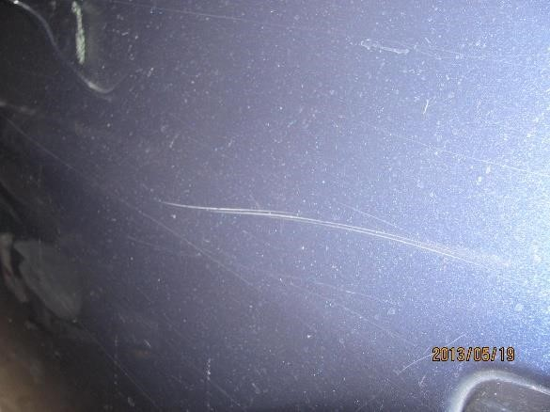
Zadrapania lakieru, które nie przeniknęły do metalu i nie spowodowały korozji.

Średnica pojedynczego wgniecenia lub śladu uderzenia bez uszkodzenia lakieru nie może przekraczać 20 mm, a liczba wgnieceń lub śladów uderzeń nie może przekraczać max 3 na dany element nadwozia, np. drzwi lub błotnik. Liczba uszkodzonych elementów na pojeździe to max 3 bez uszkodzeń lakieru.

Odpryski spowodowane przez kamienie, jeżeli nie obejmują więcej niż 20% danego elementu nadwozia, dotyczy tylko maski i przedniego zderzaka lakierowanego.

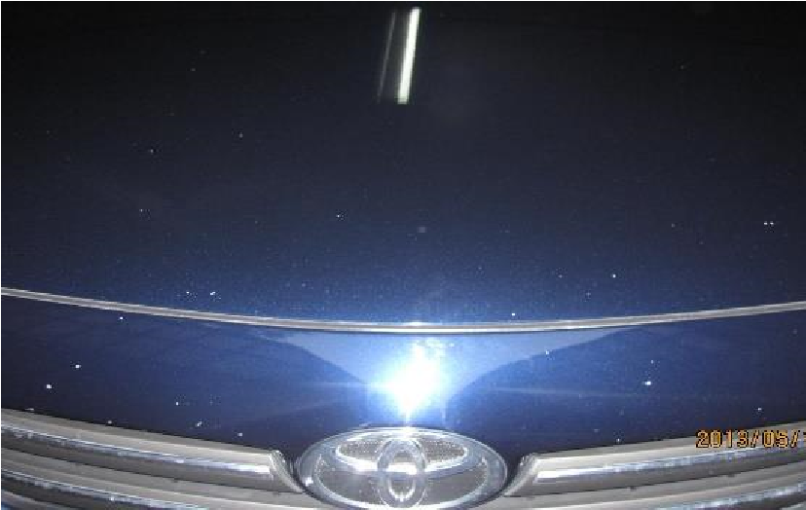

Odpryski od kamieni przekraczające 20% powierzchni elementu.

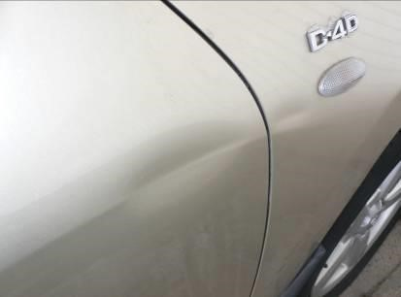

Wgniecenia lub ślady uderzeń o średnicy powyżej 20 mm nawet, jeśli nie naruszają struktury lakieru.

Atrapa wlotu powietrza, zderzaki, zewnętrzne elementy z tworzywa

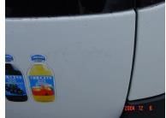

Odbarwienia powłoki lakierniczej po usuniętych reklamach lub naklejkach.

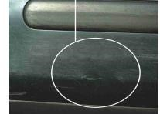
W przypadku elementów nie lakierowanych tj. zderzaków, listew ozdobnych , itp., głębokość zadrapań nie może ingerować w strukturę elementów, zaś średnica pojedynczego uszkodzenia lub śladu uderzenia nie może przekraczać 50 mm.

Odbarwienia i zmatowienia spowodowane przez czynniki zewnętrzne, np. warunki pogodowe, żwir.

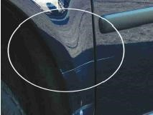

Wgniecenia lub ślady uderzeń powodujące ubytek powłoki lakierniczej i/lub ze śladami korozji.

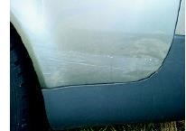

Zadrapania o długości powyżej 100 mm lub liczne zadrapania na części nadwozia, a także wszelkie zadrapania, które przeniknęły do metalu i spowodowały korozję.

Wżery i zadrapania sięgające aż do metalu lub więcej niż dwa wżery i zadrapania na jednym elemencie nadwozia.

Wgniecenia, ślady uderzeń lub zadrapania, które uszkodziły lakier aż do metalu lub noszą ślady rdzy.

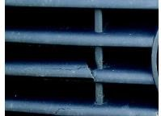
Atrapa wlotu powietrza z

pęknięciami spowodowanymi przez kamienie lub styczność z twardym przedmiotem.

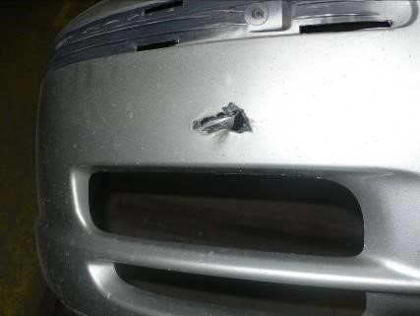
Zderzak z pęknięciami lub nacięciami, brakująca osłona belki holowniczej lub zdejmowanego zaczepu holowniczego.

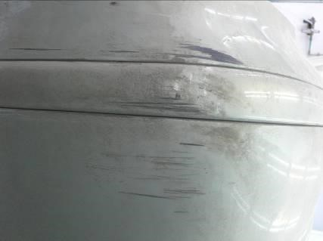
Uszkodzenia lub zadrapania sięgające aż do materiału, z którego został wykonany element.

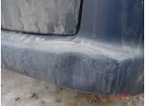

Uszkodzenia lub zadrapania deformujące zderzak, o średnicy przekraczającej 50 mm.

Opony, obręcze kół, kołpaki
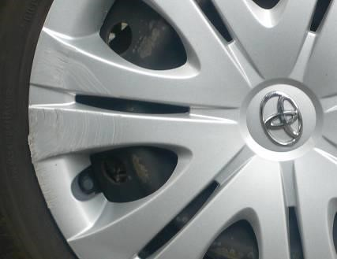

Odbarwienia i zadrapania na kołpakach, które nie stanowią pęknięcia/złamania materiału ani nie deformują kołpaka.
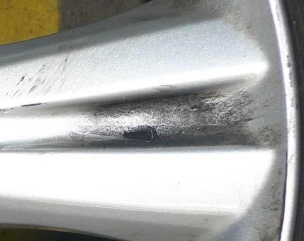

Wżery, zadrapania lub osadzony brud na obręczach, jeżeli obręcze nie są mechanicznie uszkodzone.

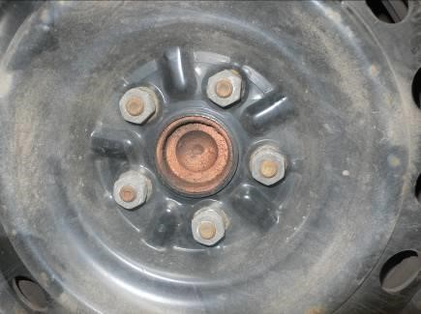

Nakrętki lub śruby kół z widoczna rdzą, o ile dadzą się odkręcić, ale wyłącznie gdy śruby nie są zdeformowane.

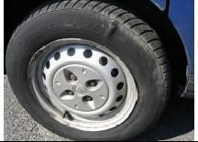

Opona uszkodzona bocznie wskutek parkowania na krawężnikach lub innego niewłaściwego użytkowania np.(guzy).

Widoczne, zewnętrzne uszkodzenia spowodowane uderzeniami lub obtarciami (np. od krawężników); mechaniczne zniekształcenia lub ubytki materiału powierzchni bocznych opony.

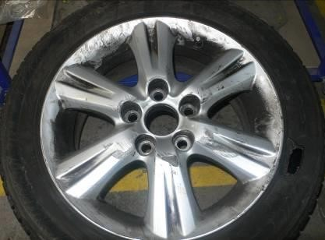

Ciężko uszkodzone obręcze, deformacja obręczy lub ubytki fragmentów obręczy.

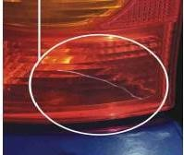
Szyby, oświetlenie

Uszkodzenia na powierzchni reflektorów, świateł przeciwmgielnych lub kierunkowskazów, które nie spowodowały pęknięcia szkła lub przezroczystej osłony i nie ograniczają funkcjonalności.

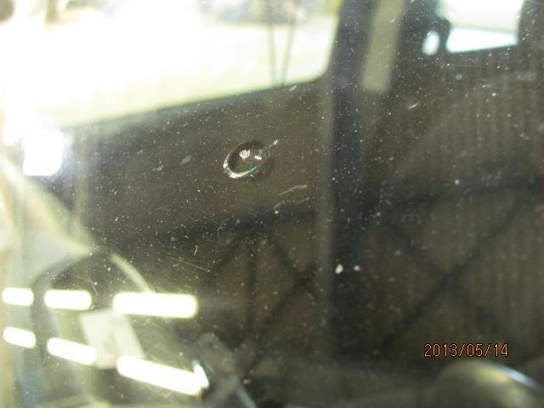

Wszystkie uszkodzenia szyb powodujące pęknięcia którejkolwiek z warstw szyby.

Niewielkie zadrapania na przedniej szybie nie przekraczające średnicy 2 mm umiejscowione poza polem widzenia kierowcy.

Wszelkie naklejki na szkle - wewnątrz lub zewnątrz.

Otwory w kloszach reflektorów, świateł przeciwmgielnych lub kierunkowskazów, pęknięcia szkła lub przezroczystej osłony- niezależnie od wielkości uszkodzenia.

Lusterka, elementy zewnętrzne
Uszkodzenia lub zadrapania o
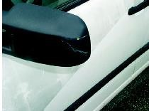
maksymalnej długości 50 mm, które nie przeniknęły do materiału, z którego został wykonany element (dotyczy lusterek lakierowanych). W przypadku lusterek nie lakierowanych, głębokość zadrapań nie może sięgać struktury materiału. Lusterka muszą być wolne od zniekształceń, zaś ich funkcjonalność nie może być naruszona.

Uszkodzenia lub zadrapania sięgające aż do materiału z którego został wykonany.

Wnętrze, tapicerka
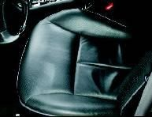

Fotele noszą ślady użytkowania, tapicerka jest wytarta, a ponadto fotele są wytarte w sposób wynikający z częstego wsiadania do i wysiadania z samochodu. Tapicerka foteli nie jest jednak uszkodzona mechanicznie.

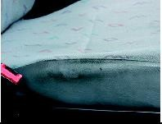

Tapicerka zdeformowała się pod ciężarem kierowcy, boki fotela są zniekształcone, ale tapicerka nie jest podarta i nie nosi śladów uszkodzeń mechanicznych.
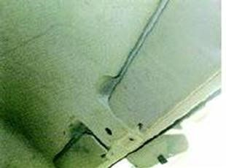

Podsufitka nosi ślady wytarcia lub zadrapań, ale tkanina nie jest podarta.

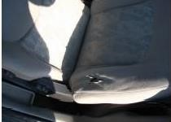

Fotele są zabrudzone. Zabrudzenia są także podpowierzchniowe i nie mogą być usunięte poprzez normalne czyszczenie tapicerki lub tapicerka jest podarta.

Tapicerka jest uszkodzona wskutek przypalenia lub przecięta.

Podsufitka jest silnie zabrudzona, podarta lub w inny sposób trwale uszkodzona. Zabrudzenia są nie tylko powierzchniowe i nie mogą być usunięte poprzez normalne czyszczenie.

Deska rozdzielcza, tapicerka podłogowa, drzwi
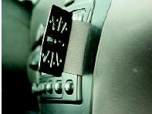
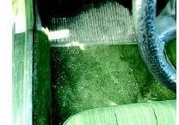

W samochodzie pozostawiono mocowania dodatkowych akcesoriów. Odinstalowano telefony lub zestawy głośnomówiące.
Tapicerka podłogowa w przedziale pasażerskim nosi ślady użytkowania, aczkolwiek nie jest podarta

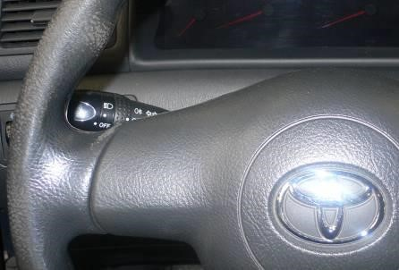
Kierownica jest zużyta i widoczne są ślady eksploatacji, ale materiał nie jest pęknięty lub rozerwany.

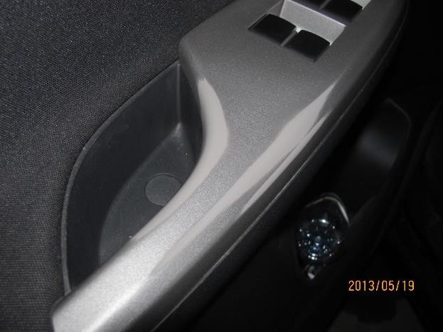

Elementy wyposażenia wnętrza pojazdu noszące ślady eksploatacji bez ubytków materiału oraz zabrudzenia możliwe do usunięcia podczas tradycyjnego czyszczenia.
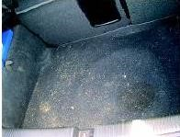

Nie dopuszcza się podartych ani pękniętych pokryć podłogowych i elementów wystroju.
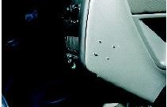

W samochodzie pozostawiono otwory po montażu dodatkowego wyposażenia.

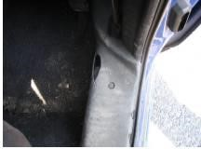

Tapicerka/wykończenie wnętrza jest uszkodzone nie wskutek normalnej eksploatacji, lecz uszkodzeń mechanicznych.

Dokumenty pojazdu, kluczyki, wyposażenie
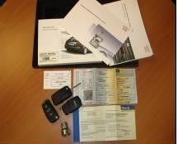
Wraz ze zwrotem pojazdu użytkownik musi przekazać wszelkie otrzymane w chwili odbioru pojazdu dokumenty i wyposażenie. tj.: komplet kluczyków, książka przeglądów serwisowych, instrukcja obsługi, kod do radia*, kod/profil kluczyka, radioodtwarzacz*, śruba zabezpieczająca do kół*, dowód rejestracyjny, polisę OC/AC, nadkola, antenę, oryginalne kołpaki, podnośnik, koło zapasowe oraz wszelkie dodatkowe akcesoria będące na wyposażeniu pojazdu.
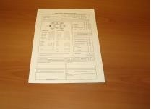
* jeśli został wyposażony.

Podpisany Protokół Zwrotu Pojazdu jest warunkiem koniecznym procesu zwrotu pojazdu oraz zamknięcia kontraktu.

Najemca: Wynajmujący:

Załącznik Nr 8 do Umowy Nr zawartej w dniu .................................
OPIS PRZEDMIOTU ZAMÓWIENIA
WYMAGANIA TECHNICZNE POJAZDÓW O ŁADOWNOŚCI DO 3,5 T
GRUPA I – 4 nowe samochody typu furgon z zabudową.
 | Dane techniczne wymagane przez Zamawiającego
1 | 2
1. Silnik | Silnik wysokoprężny lub benzynowy o pojemności skokowej nie mniejszej niż 1390 cm³ i mocy minimum 90 KM, rzędowy umieszczony z przodu, chłodzony cieczą, elektronicznie sterowany bezpośredni wtrysk paliwa, spełniający normę czystości spalin EURO 6
2. Skrzynia biegów, sprzęgło | Manualna, min 5 stopniowa + bieg wsteczny w pełni zsynchronizowana, sprzęgło sterowane hydraulicznie,
3. Rodzaj zawieszenia | Zawieszenie przednie niezależne typu McPherson z drążkiem stabilizującym,  Zawieszenie tylne niezależne,
4. Układ kierowniczy | Przekładnia kierownicza ze wspomaganiem
5. Koła, ogumienie | Dodatkowy komplet opon zimowych dedykowanych dla oferowanego typu samochodu lub opony całoroczne,  Pełnowymiarowe koło zapasowe.
6. Hamulce | Układ hamulcowy dwuobwodowy, hydrauliczny ze wspomaganiem
7. Hamulce przednie | Tarczowe, wentylowane,
8. Hamulce tylne | Tarczowe
9. Hamulec postojowy | Mechaniczny hamulec ręczny kół tylnych
10. Nadwozie | - typu furgon,  - min 2 lub 3 miejscowe,  - 4 drzwiowe w tym:  • drzwi boczne prawe przesuwne, pełne,  • drzwi tylne dwuskrzydłowe,
12. Rozstaw osi | Rozstaw osi nie więcej niż 2800 mm
13. Wymiary zewnętrz. | Długość / wysokość nie więcej niż 4700/ 1900 mm
14. Wymiary przestrzeni ładunkowej | Długość/ szerokość / wysokość nie mniej niż 1700/ 1240/ 1040 mm  Szerokość między nadkolami nie mniej niż 1170mm
15. Objętość przestrzeni ładunkowej | Minimum 3 m³
16. Ładowność | Minimum 450 kg
17. Wyposażenie minimalne | Poduszka powietrzna dla kierowcy,  ABS wraz z systemem elektronicznej kontroli toru jazdy,  Klimatyzacja manualna przestrzeni pasażerskiej,  Pasy bezpieczeństwa 3-punktowe bezwładnościowe z napinaczami,  Blokada przeciw uruchomieniowa (immobiliser),  Wspomaganie układu kierowniczego,  Centralny zamek zdalnie sterowany z pilota,  Ścianka działowa między kabiną pasażerską, a przedziałem towarowym,  Punkty mocowania towaru w przestrzeni ładunkowej,  Materiał ochronny podłogi oraz ścian bocznych (tworzywo, drewno, guma),  Instalacja elektryczna 12V,  Radioodtwarzacz + głośniki,  Fotel kierowcy z regulacją wysokości, podłokietnikiem i regulacją odcinka lędźwiowego,  Oświetlenie części ładunkowej,  Lampka do czytania w kabinie kierowcy,  Tapicerka siedzeń – kolor ciemny,  Czujniki parkowania, opcjonalnie kamera cofania,  1 trójkąt ostrzegawczy, 1 apteczka pierwszej pomocy, gaśnica, podnośnik 3,5 t, linka holownicza
18. Kolor | Biały /srebrny
19. Urządzenie GPS | System ma współpracować z obecnie używanym w przedsiębiorstwie systemem firmy Lincor,  System ma współpracować z kartami RFID posiadanymi w przedsiębiorstwie,  Na podstawie karty RFID ma być identyfikowany kierujący pojazdem,  W systemie mają się zapisywać dane dotyczące zużycia paliwa, pokonywanej trasy oraz stylu jazdy kierującego pojazdem,  System ma posiadać moduł ecodrivingu,  System ma umożliwiać pobieranie danych o położeniu pojazdu przez systemy działające w przedsiębiorstwie,  System ma posiadać moduł raportowy pozwalający na generowanie raportów niezbędnych do prowadzenia ewidencji pojazdu na potrzeby rozliczania podatku CIT i VAT
20. Inne wymagania | Lampa ledowa zespolona np. typu LZN 1200–LF Splender kolor pomarańczowy,  Zabudowa Sortimo BE LI-3 i BE RE-2,  Dywaniki gumowe,  Oklejenie pojazdu zgodnie ze wzorem dostarczonym przez Zamawiającego,  Montaż radiostacji dostarczonej przez Zamawiającego.

OPIS PRZEDMIOTU ZAMÓWIENIA
WYMAGANIA TECHNICZNE POJAZDÓW O ŁADOWNOŚCI DO 3,5 T

GRUPA II - 1 nowy samochód ciężarowo - osobowy typu furgon z zabudową brygadową

 | Dane techniczne wymagane przez Zamawiającego
1 | 2
1. Silnik | Czterocylindrowy silnik wysokoprężny o pojemności skokowej nie mniejszej niż 1450 cm3 i mocy minimum 90 KM, rzędowy umieszczony z przodu, chłodzony cieczą, elektronicznie sterowany bezpośredni wtrysk paliwa, spełniający normę czystości spalin EURO 6
2. Skrzynia biegów, sprzęgło | Manualna min. 5 stopniowa + bieg wsteczny w pełni zsynchronizowana, sprzęgło sterowane hydraulicznie,
3. Rodzaj zawieszenia | Zawieszenie przednie niezależne,
4. Układ kierowniczy | Przekładnia kierownicza ze wspomaganiem
5. Koła, ogumienie | Dodatkowy komplet opon zimowych dedykowanych dla oferowanego typu samochodu lub opony całoroczne  Pełnowymiarowe koło zapasowe.
6. Hamulce | Układ hamulcowy dwuobwodowy, hydrauliczny ze wspomaganiem
7. Hamulce przednie | Tarczowe, wentylowane,
8. Hamulce tylne | Tarczowe
9. Hamulec postojowy | Mechaniczny hamulec ręczny kół tylnych
10. Nadwozie | - typu furgon z zabudową brygadową, przestrzeń ładunkowa oddzielona od pasażerskiej ścianą grodziową,  - min 5 miejscowe (zabudowa brygadowa),  - 4 drzwiowe w tym:  • drzwi boczne prawe przesuwne, przeszklone  • drzwi tylne dwuskrzydłowe,
12. Rozstaw osi | Rozstaw osi nie mniej niż 3400 mm
13. Wymiary zewnętrz. | Długość / wysokość nie mniej niż 5300 / 1899 mm
14. Wymiary przestrzeni ładunkowej | Długość/ szerokość nie mniej niż 1580 mm/1620 mm  Szerokość między nadkolami nie mniej niż 1240mm
15. Objętość przestrzeni ładunkowej | Minimum 4 m³
16. Ładowność | Ładowność minimum 800 kg
17. Wyposażenie minimalne | Poduszka powietrzna dla kierowcy,  ABS wraz z systemem elektronicznej kontroli toru jazdy,  Klimatyzacja manualna przestrzeni pasażerskiej,  Pasy bezpieczeństwa 3-punktowe bezwładnościowe z napinaczami,  Blokada przeciw uruchomieniowa (immobiliser),  Wspomaganie układu kierowniczego,  Centralny zamek zdalnie sterowany z pilota,  Ścianka działowa między kabiną pasażerską, a przedziałem towarowym,  Punkty mocowania towaru w przestrzeni ładunkowej,  Materiał ochronny podłogi oraz ścian bocznych (drewno, guma),  Instalacja elektryczna 12V,  Radioodtwarzacz + głośniki,  Zestaw głośnomówiący,  Oświetlenie części ładunkowej,  Światła do jazdy dziennej,  Lampka do czytania w kabinie kierowcy,  Tapicerka siedzeń – kolor ciemny,  Czujniki parkowania, opcjonalnie kamera cofania,  1 trójkąt ostrzegawczy, 1 apteczka pierwszej pomocy, gaśnica, podnośnik 3,5 t, linka holownicza
18. Kolor | Biały
19. Urządzenie GPS | System ma współpracować z obecnie używanym w przedsiębiorstwie systemem firmy Lincor,  System ma współpracować z kartami RFID posiadanymi w przedsiębiorstwie,  Na podstawie karty RFID ma być identyfikowany kierujący pojazdem,  W systemie mają się zapisywać dane dotyczące zużycia paliwa, pokonywanej trasy oraz stylu jazdy kierującego pojazdem,  System ma posiadać moduł ecodrivingu,  System ma umożliwiać pobieranie danych o położeniu pojazdu przez systemy działające w przedsiębiorstwie,  System ma posiadać moduł raportowy pozwalający na generowanie raportów niezbędnych do prowadzenia ewidencji pojazdu na potrzeby rozliczania podatku CIT i VAT
20. Inne wymagania | Zabudowa przestrzeni ładunkowej  Zabudowa warsztatowa przestrzeni ładunkowej, tolerancja wymiarowa +/-5%  Strona lewa:  Regał o wymiarach: DxSxW: 1250x380x1200mm  Segment od tyłu pojazdu, szerokości ok 500mm  Wnęka zamykana aluminiową opuszczana klapą o wysokości min 130mm. Nad wnęka trzy walizki systemowe LBOXX, każda mocowana osobno.  Powyżej półka szeroka na cały regał, z przestawnymi przegrodami i stałym frontem wysokim na min 70mm.  Segment od strony ściany działowej pojazdu, szerokości ok 750mm  Wnęka wysoka na ok 400mm, zamykana aluminiową opuszczaną klapą o wysokości min 130mm.  Nad wnęka dwie szuflady metalowe, zamocowane na prowadnicach teleskopowych, 100% wysuwu, wyposażone w gumowe maty i komplet min 3 przegród każda. Szuflady szerokości ok 660mm i wysokościach 1x136mm i 1x170mm.  Nad szufladami wspomniana wcześniej półka z przegrodami na szerokość całego regału.  Na samej górze regału półka „wanna” na długie elementy, z uchylna klapą od strony drzwi tylnych, o długości dopasowanej do całkowitej długości przestrzeni ładunkowej.  Na ścianie bocznej regału od strony drzwi tylnych uchwyt do transportowania długich wierteł.  Strona prawa:  Na ścianie prawej komplet uchwytów, min 2 szt na przewody i min 2szt haków do wieszania zawiesi, pasów itp.  Profile przednie regału w kształcie szyny transportowej.  * producent zabudowy musi dołączyć dokumentację lub certyfikat potwierdzający pozytywne przeprowadzenie prób zderzeniowych wg normy europejskiej ECE R17  * konstrukcja zabudowy wykonana z profili aluminiowych lub stali nierdzewnej  Wyposażenie dodatkowe:  - zabudowa podłogi przestrzeni ładunkowej sklejką antypoślizgową grubości min 10mm pokrytej blachą aluminiową ryflowaną  - zabudowa ścian bocznych oraz sufitu szarymi panelami PCV  - oświetlenie przestrzeni ładunkowej w postaci 1-2 szt lamp LED, włączanych i wyłączanych za pomocą włącznika przy drzwiach tylnych  - kącik czystości w postaci kanistra na wodę, uchwytu na papier, mydła oraz pasty do mycia rąk  - para szybkomocujących uchwytów z hakiem, do blokowania drabiny na bagażniku; uchwyty wyposażone w zamek zabezpieczający przed kradzieżą  Zabudowa dachu  Aluminiowy kosz dachowy, składający się z min 7 belek poprzecznych w kształcie szyny transportowej każda, z dodatkowymi ogranicznikami bocznymi w postaci listwy wykańczającej.  Kosz wyposażony w dodatkową rolkę ułatwiającą załadunek długich elementów.  Dywaniki gumowe,  Oklejenie pojazdu zgodnie ze wzorem dostarczonym przez Zamawiającego,  Hak holowniczy uniwersalny (uciąg min. dla przyczepy z hamulcem 2000 kg, nacisk min. 100 kg)

Najemca: Wynajmujący:

GRUPA III - 2 nowe samochody typu furgon

 | Dane techniczne wymagane przez Zamawiającego
1 | 2
1. Silnik | Silnik wysokoprężny o pojemności skokowej nie mniejszej niż 1390 cm³ i mocy minimum 90 KM, rzędowy umieszczony z przodu, chłodzony cieczą, elektronicznie sterowany bezpośredni wtrysk paliwa, spełniający normę czystości spalin EURO 6
2. Skrzynia biegów, sprzęgło | Manualna, min 5 stopniowa + bieg wsteczny w pełni zsynchronizowana, sprzęgło sterowane hydraulicznie,
3. Rodzaj zawieszenia | Zawieszenie przednie niezależne typu McPherson z drążkiem stabilizującym,  Zawieszenie tylne niezależne,
4. Układ kierowniczy | Przekładnia kierownicza ze wspomaganiem
5. Koła, ogumienie | Dodatkowy komplet opon zimowych dedykowanych dla oferowanego typu samochodu lub opony całoroczne,  Pełnowymiarowe koło zapasowe.
6. Hamulce | Układ hamulcowy dwuobwodowy, hydrauliczny ze wspomaganiem
7. Hamulce przednie | Tarczowe, wentylowane,
8. Hamulce tylne | Tarczowe
9. Hamulec postojowy | Mechaniczny hamulec ręczny kół tylnych
10. Nadwozie | - typu furgon,  - min 2 lub 3 miejscowe,  - 4 drzwiowe w tym:  • drzwi boczne prawe przesuwne, pełne,  • drzwi tylne dwuskrzydłowe,
12. Rozstaw osi | Rozstaw osi nie więcej niż 2730 mm
13. Wymiary zewnętrz. | Długość / wysokość nie więcej niż 4700/ 1900 mm
14. Wymiary przestrzeni ładunkowej | Długość/ szerokość / wysokość nie mniej niż 1700/ 1250/ 1140 mm  Szerokość między nadkolami nie mniej niż 1170mm
15. Objętość przestrzeni ładunkowej | Minimum 3 m³
16. Ładowność | Minimum 450 kg
17. Wyposażenie minimalne | Poduszka powietrzna dla kierowcy,  ABS wraz z systemem elektronicznej kontroli toru jazdy,  Klimatyzacja manualna przestrzeni pasażerskiej,  Pasy bezpieczeństwa 3-punktowe bezwładnościowe z napinaczami,  Blokada przeciw uruchomieniowa (immobiliser),  Wspomaganie układu kierowniczego,  Centralny zamek zdalnie sterowany z pilota,  Ścianka działowa między kabiną pasażerską, a przedziałem towarowym,  Punkty mocowania towaru w przestrzeni ładunkowej,  Materiał ochronny podłogi oraz ścian bocznych (drewno, guma),  Instalacja elektryczna 12V,  Radioodtwarzacz + głośniki,  Fotel kierowcy z regulacją wysokości,  Oświetlenie części ładunkowej,  Lampka do czytania w kabinie kierowcy,  Sygnalizacja dźwiękowa nie wyłączonych świateł,  Tapicerka siedzeń – kolor ciemny,  Czujniki parkowania, opcjonalnie kamera cofania,  1 trójkąt ostrzegawczy, 1 apteczka pierwszej pomocy, gaśnica, podnośnik 3,5 t, linka holownicza
18. Kolor | Biały /srebrny
19. Urządzenie GPS | System ma współpracować z obecnie używanym w przedsiębiorstwie systemem firmy Lincor,  System ma współpracować z kartami RFID posiadanymi w przedsiębiorstwie,  Na podstawie karty RFID ma być identyfikowany kierujący pojazdem,  W systemie mają się zapisywać dane dotyczące zużycia paliwa, pokonywanej trasy oraz stylu jazdy kierującego pojazdem,  System ma posiadać moduł ecodrivingu,  System ma umożliwiać pobieranie danych o położeniu pojazdu przez systemy działające w przedsiębiorstwie,  System ma posiadać moduł raportowy pozwalający na generowanie raportów niezbędnych do prowadzenia ewidencji pojazdu na potrzeby rozliczania podatku CIT i VAT
20. Inne wymagania | Dywaniki gumowe,  Oklejenie pojazdu zgodnie ze wzorem dostarczonym przez Zamawiającego,

GRUPA IV - 1 nowy samochód osobowo-ciężarowy

 | Dane techniczne wymagane przez Zamawiającego
1 | 2
1. Silnik | Silnik wysokoprężny o pojemności skokowej nie mniejszej niż 1390 cm³ i mocy minimum 90 KM, rzędowy umieszczony z przodu, chłodzony cieczą, elektronicznie sterowany bezpośredni wtrysk paliwa, spełniający normę czystości spalin EURO 6
2. Skrzynia biegów, sprzęgło | Manualna, min 5 stopniowa + bieg wsteczny w pełni zsynchronizowana, sprzęgło sterowane hydraulicznie,
3. Rodzaj zawieszenia | Zawieszenie przednie niezależne typu McPherson z drążkiem stabilizującym,  Zawieszenie tylne niezależne,
4. Układ kierowniczy | Przekładnia kierownicza ze wspomaganiem
5. Koła, ogumienie | Dodatkowy komplet opon zimowych dedykowanych dla oferowanego typu samochodu lub opony całoroczne,  Pełnowymiarowe koło zapasowe.
6. Hamulce | Układ hamulcowy dwuobwodowy, hydrauliczny ze wspomaganiem
7. Hamulce przednie | Tarczowe, wentylowane,
8. Hamulce tylne | Tarczowe
9. Hamulec postojowy | Mechaniczny hamulec ręczny kół tylnych
10. Nadwozie | - typu osobowo-ciężarowy,  - min. 5 miejscowe,  - 5 drzwiowe w tym:  • drzwi boczne prawe i lewe przesuwne, przeszklone,  • drzwi tylne dwuskrzydłowe,
12. Rozstaw osi | Rozstaw osi nie więcej niż 3100 mm
13. Wymiary zewnętrz. | Długość / wysokość nie więcej niż 4990/ 1900 mm
14. Wymiary przestrzeni ładunkowej | Długość/ szerokość / wysokość nie mniej niż 1500/ 1240/ 1000 mm  Szerokość między nadkolami nie mniej niż 1160mm
15. Objętość przestrzeni ładunkowej | Minimum 3 m³
16. Ładowność | Minimum 690 kg
17. Wyposażenie minimalne | Poduszka powietrzna dla kierowcy,  ABS wraz z systemem elektronicznej kontroli toru jazdy,  Klimatyzacja manualna przestrzeni pasażerskiej,  Pasy bezpieczeństwa 3-punktowe bezwładnościowe z napinaczami,  Blokada przeciw uruchomieniowa (immobiliser),  Wspomaganie układu kierowniczego,  Centralny zamek zdalnie sterowany z pilota,  Punkty mocowania towaru w przestrzeni ładunkowej,  Materiał ochronny podłogi oraz ścian bocznych,  Instalacja elektryczna 12V,  Radioodtwarzacz + głośniki,  Fotel kierowcy z regulacją wysokości,  Oświetlenie części ładunkowej,  Lampka do czytania w kabinie kierowcy,  Tapicerka siedzeń – kolor ciemny,  Czujniki parkowania, opcjonalnie kamera cofania,  1 trójkąt ostrzegawczy, 1 apteczka pierwszej pomocy, gaśnica, podnośnik 3,5 t, linka holownicza
18. Kolor | Biały/srebrny
19. Urządzenie GPS | System ma współpracować z obecnie używanym w przedsiębiorstwie systemem firmy Lincor,  System ma współpracować z kartami RFID posiadanymi w przedsiębiorstwie,  Na podstawie karty RFID ma być identyfikowany kierujący pojazdem,  W systemie mają się zapisywać dane dotyczące zużycia paliwa, pokonywanej trasy oraz stylu jazdy kierującego pojazdem,  System ma posiadać moduł ecodrivingu,  System ma umożliwiać pobieranie danych o położeniu pojazdu przez systemy działające w przedsiębiorstwie,  System ma posiadać moduł raportowy pozwalający na generowanie raportów niezbędnych do prowadzenia ewidencji pojazdu na potrzeby rozliczania podatku CIT i VAT
19. Inne wymagania | Lampa ledowa zespolona np. typu LZN 1200–LF Splender kolor pomarańczowy,  Hak holowniczy,  Gumowa wykładzina przestrzeni bagażowej,  Dywaniki gumowe,  Oklejenie pojazdu zgodnie ze wzorem dostarczonym przez Zamawiającego,

GRUPA V - 1 nowy samochód osobowy.

 | Dane techniczne wymagane przez Zamawiającego
1 | 2
1. Silnik | Silnik wysokoprężny o pojemności skokowej nie mniejszej niż 1390 cm³ i mocy minimum 90 KM, rzędowy umieszczony z przodu, chłodzony cieczą, elektronicznie sterowany bezpośredni wtrysk paliwa, spełniający normę czystości spalin EURO 6
2. Skrzynia biegów, sprzęgło | Manualna, min 5 stopniowa + bieg wsteczny w pełni zsynchronizowana, sprzęgło sterowane hydraulicznie,
3. Rodzaj zawieszenia | Zawieszenie przednie niezależne typu McPherson z drążkiem stabilizującym,  Zawieszenie tylne niezależne,
4. Układ kierowniczy | Przekładnia kierownicza ze wspomaganiem
5. Koła, ogumienie | Dodatkowy komplet opon zimowych dedykowanych dla oferowanego typu samochodu lub opony całoroczne,  Pełnowymiarowe koło zapasowe.
6. Hamulce | Układ hamulcowy dwuobwodowy, hydrauliczny ze wspomaganiem
7. Hamulce przednie | Tarczowe, wentylowane,
8. Hamulce tylne | Tarczowe
9. Hamulec postojowy | Mechaniczny hamulec ręczny kół tylnych
10. Nadwozie | - typu osobowe,  - min. 8 miejscowe,
12. Rozstaw osi | Rozstaw osi nie więcej niż 3100 mm
13. Wymiary zewnętrz. | Długość / wysokość nie więcej niż 4990/ 1900 mm
14. Wymiary przestrzeni ładunkowej | Długość/ szerokość / wysokość nie mniej niż 1500/ 1240/ 1000 mm  Szerokość między nadkolami nie mniej niż 1160mm
15. Objętość przestrzeni ładunkowej | Minimum 1 m³
16. Ładowność | Minimum 500 kg
17. Wyposażenie minimalne | Poduszka powietrzna dla kierowcy,  ABS wraz z systemem elektronicznej kontroli toru jazdy,  Klimatyzacja manualna przestrzeni pasażerskiej,  Pasy bezpieczeństwa 3-punktowe bezwładnościowe z napinaczami,  Blokada przeciw uruchomieniowa (immobiliser),  Wspomaganie układu kierowniczego,  Centralny zamek zdalnie sterowany z pilota,  Punkty mocowania towaru w przestrzeni ładunkowej,  Materiał ochronny podłogi oraz ścian bocznych,  Instalacja elektryczna 12V,  Radioodtwarzacz + głośniki,  Fotel kierowcy z regulacją wysokości,  Oświetlenie części ładunkowej,  Lampka do czytania w kabinie kierowcy,  Tapicerka siedzeń – kolor ciemny,  Czujniki parkowania, opcjonalnie kamera cofania,  1 trójkąt ostrzegawczy, 1 apteczka pierwszej pomocy, gaśnica, podnośnik 3,5 t, linka holownicza
18. Kolor | Biały/srebrny
19. Urządzenie GPS | System ma współpracować z obecnie używanym w przedsiębiorstwie systemem firmy Lincor,  System ma współpracować z kartami RFID posiadanymi w przedsiębiorstwie,  Na podstawie karty RFID ma być identyfikowany kierujący pojazdem,  W systemie mają się zapisywać dane dotyczące zużycia paliwa, pokonywanej trasy oraz stylu jazdy kierującego pojazdem,  System ma posiadać moduł ecodrivingu,  System ma umożliwiać pobieranie danych o położeniu pojazdu przez systemy działające w przedsiębiorstwie,  System ma posiadać moduł raportowy pozwalający na generowanie raportów niezbędnych do prowadzenia ewidencji pojazdu na potrzeby rozliczania podatku CIT i VAT
20. Inne wymagania | Hak holowniczy,  Gumowa wykładzina przestrzeni bagażowej,  Dywaniki gumowe,

